附件：
广州市新技术应用示范工程申报系统操作指引

本申报系统安装在广州市建筑业联合会官方网站网络托管器上，申报单位可直接进入系统，无需安装任何程序。申报单位只有取得广州市建筑业联合会发放的带有用户名和密码后，方可进行网上申报。申报单位可查看本单位各项目各信息、填报申报表、上传的各类申报资料。
1.用户名是申报项目的单位名称，初始密码是统一代码后六位，用户登录后请及时修改密码。
2.1申报单位登录我会网站“会员系统”栏目，选择“新技术”。
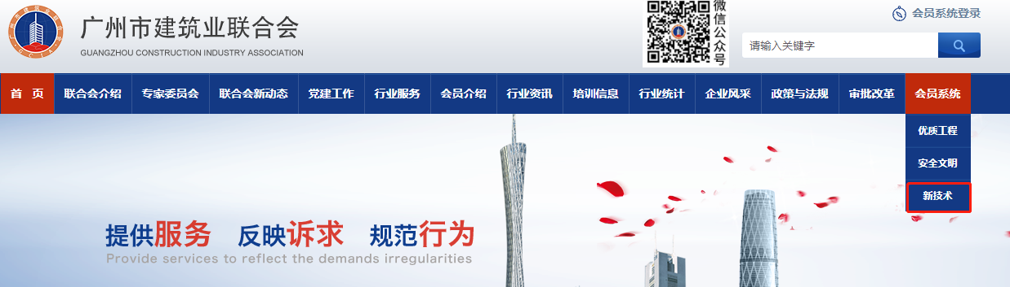
2.2在登录界面转入用户名和密码登录系统。
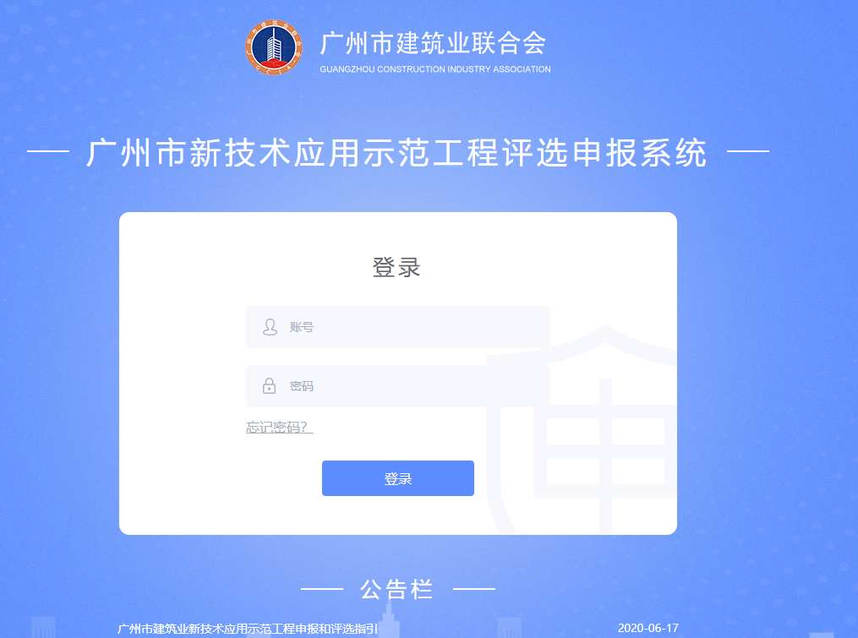
3.申报单位登录申报系统后，点击右上角“用户设置”进入密码和信息修改界面。如下图：
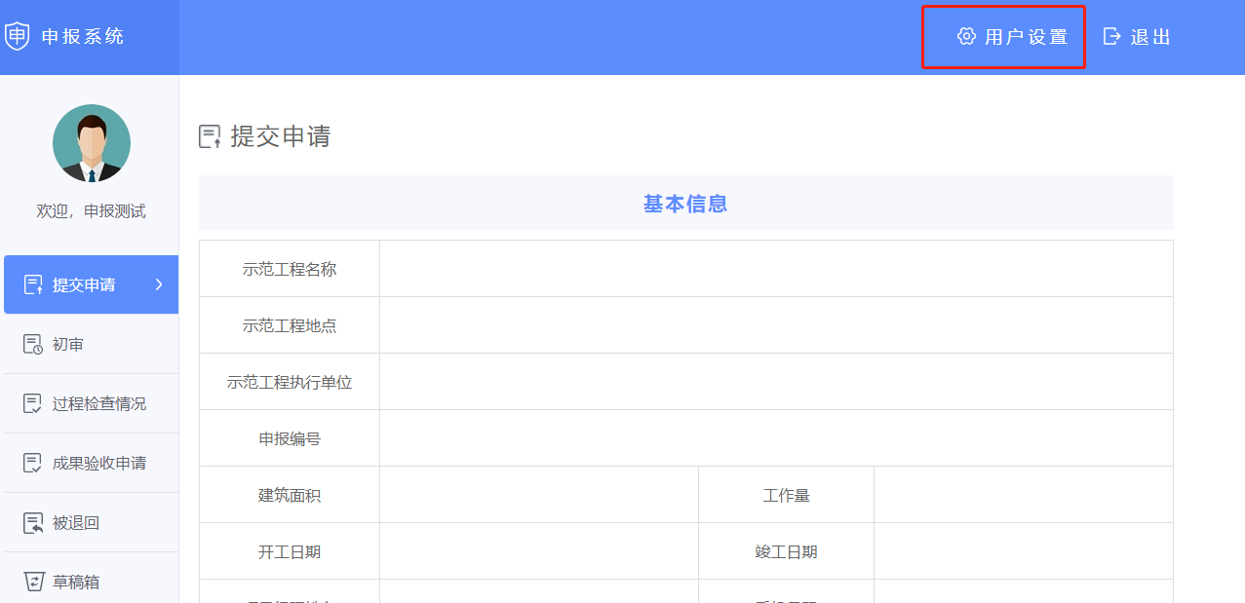
4.广州市新技术应用示范工程网上申报程序及具体要求
4.1网上申报步骤：
4.1.1点击左边“提交申请”，按右边的项目基本信息栏目填写相关信息。
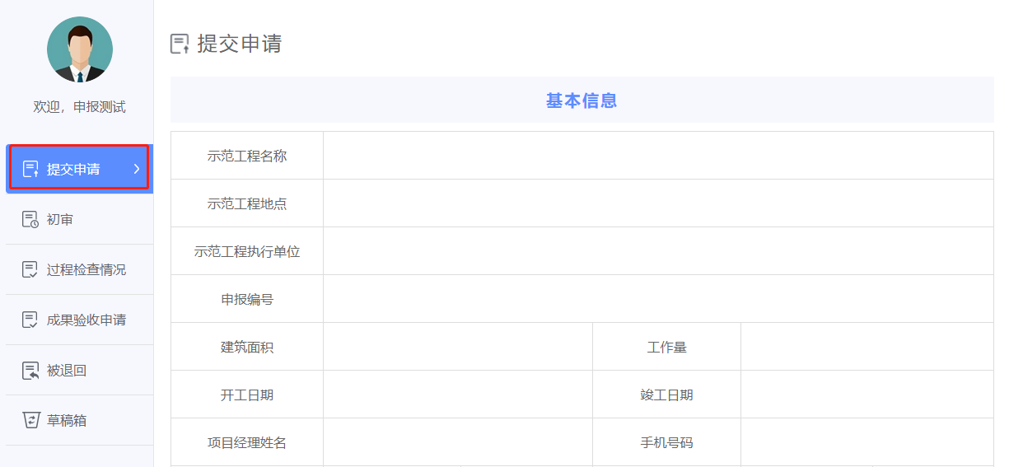
4.1.2项目信息填写完后，点击“浏览”按钮上传附件资料。
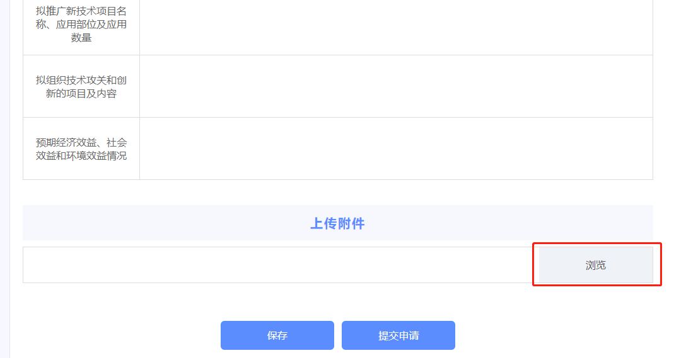
4.1.3再一次确认填写的信息准确无误后，点击“提交申请”，项目将转到“待审核”栏目，等待初审，此时完成项目网上申报工作。

4.1.4如果项目提交的信息有修改，可在“待审核”栏目找到相应的项目进行修改，一旦项目完成的初审，项目信息不能修改。
4.2网上申报的具体要求
4.2.1填写要求
序号 | 栏目名称 | 要求
1 | 申报单位 | 与单位公章一致的全称
2 | 项目名称 | 与施工许可证一致的全称
3 | 手机 | 联系人手机号码保持通畅有效
4 | 工程地点 | 准确详细
4.2.2上传资料要求
（1）.上传资料目录
序号 | 资料名称 | 要求
1 | 《广州市建筑业新技术应用示范工程申报书》 | 单位盖章扫描件
2 | 施工许可证或其他行政主管部门同意开工的证明材料；
3 | 工程施工组织设计（有关新技术应用部分）
4 | 示范工程新技术应用实施计划
5 | 承诺书
（2）资料要求：
上传的资料均为彩色PDF格式。扫描在一个PDF文件中。
（3）承诺书格式：

承诺书

广州市建筑业联合会：
我司承诺，参评广州市新技术应用示范工程的 项目所提供的材料真实客观，准确可靠，无伪造、编造和隐瞒等虚假行为。
同时，我单位在参评过程中，坚决遵守“中央八项规定”精神以及党和国家有关廉政建设的规定，不向有关人员（协会工作人员、检查组人员、评委等）赠送的礼品、纪念品、现金、有价证券、支付凭证等，不组织宴请、旅游或与评选工作无关的参观活动。
如有违反上述承诺，本单位愿承担相应责任，并按规定取消参评资格或者荣誉称号等处罚。

单位（盖章）：
日期：

5. 项目提交申请后5个工作日内完成初审，初审不通过的项目将转到被退回栏目，申报单位可以修改后重新申报，直到初审通过；初审通过项目将转下一环节。
6.提交纸质资料:请在网上申报审核通过后，提交系统上传附件原件至广州市建筑业联合会行业发展和科技工作部。
7.申报单位在申报过程中如还有疑问，可联系我会工作人员协调解决。以便完善申报程序。联系电话：83270540，电子邮箱：1045301675@qq.com。

